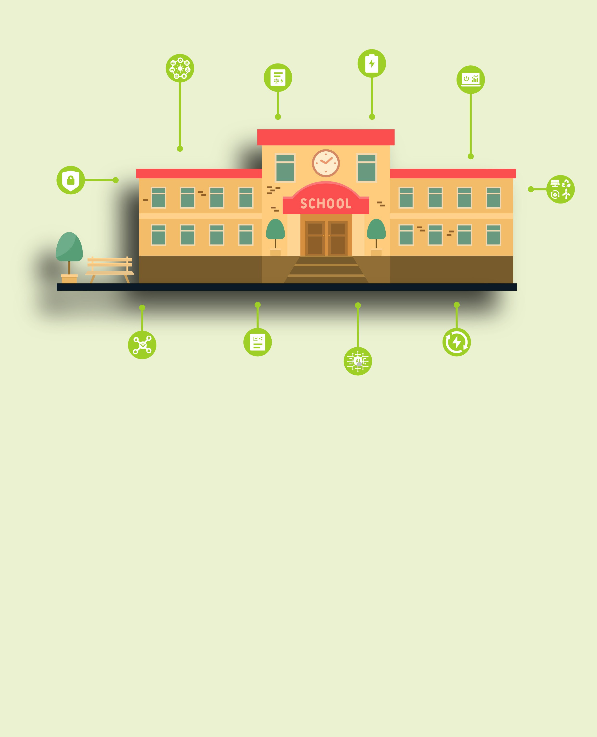

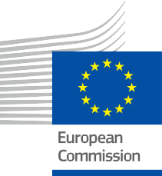

Stärkung des Bildungssektors
Häufig gestellte Fragen
Informations- und Engagementpaket – DE

Dieses Material wurde zwischen Januar und Februar 2025 zur Überprüfung vorgelegt.
ENERGIE

Copyright

Fertiggestellt im: Dezember 2024
Cover von: Grafische Illustrationen „Cartoon-Illustrationen für Bildungseinrichtungen“ von Freepik, modifiziert von EWORX
Schriftart: EC Square Sans Pro
Quellenangabe: „ Stärkung des Bildungssektors - Häufig gestellte Fragen - Informations- und Engagementpaket” wurde im Rahmen des Every1-Projekts erstellt und ist, sofern nicht anders angegeben, unter CC BY-SA 4.0 lizenziert.

Haftungsausschluss

Haftungsausschluss: | Dieses Projekt wurde im Rahmen des Programms „Horizont“ für Forschung und Innovation (2021–2027) der Europäischen Union unter der Fördervereinbarung Nr. 101075596 finanziert. Die alleinige Verantwortung für den Inhalt dieses Kurses liegt beim Every1-Projekt und spiegelt nicht unbedingt die  Meinung der Europäischen Union wider.
Haftungsausschluss für Bilder: | Die EU besitzt keine Urheberrechte an den in dieser Veröffentlichung verwendeten Bildern. Die Lizenz und die Genehmigung zur Nutzung der Bilder sind unter jedem Bild angegeben.
Haftungsausschluss für Anpassungen: | Teile dieses Lernmaterials stammen aus den im Abschnitt „Danksagungen“ aufgeführten Quellen und bieten einen fokussierten Blickwinkel auf das Thema. Diese Adaptionen wurden vom Every1 Project  (der „Adapter”) erstellt und veröffentlicht und unterliegen, sofern nicht anders angegeben, der Lizenz CC BY-SA 4.0. Das Every1 Project ist allein verantwortlich und haftbar für diese abgeleiteten Werke,  und die Adaptionen werden von den Urhebern der Originalressourcen nicht unterstützt. Mit DeepL übersetzt und mit KI auf Fehler überprüft. Wenn Sie Fehler entdeckt haben und uns bei der Verbesserung der Übersetzung helfen möchten, senden Sie uns gerne eine Nachricht an every1translations@think-e.be.

Inhaltsverzeichnis

- Digitale Energiewende 5
- Intelligente Stromnetze 6
- Datenanalyse 7
- Cybersicherheit 8
- Erneuerbare Energiequellen 9
- Energiespeicherung 10
- Künstliche Intelligenz (KI) 11
- Internet der Dinge (IoT) 12
- Energiemanagementsysteme 13
- Energiepolitik und -regulierung 14



Über EVERY1



Das Every1-Projekt hat sich zum Ziel gesetzt, ein wirkungsvolles Konzept zu entwickeln, das alle Elemente umfasst, die für eine effektive Beteiligung aller europäischen Interessengruppen am digitalen Energiemarkt erforderlich sind. Das Projekt beginnt mit einer gründlichen, datengestützten Analyse der Interessengruppen und Ökosysteme, um zu ermitteln, wer sie sind, was sie wissen, wie sie Informationen nutzen und wo sie danach suchen. Ebenso werden bestehende und neue Lösungen bewertet und validiert, und Anwendungsfälle dienen dazu, zu verstehen, was die Akteure wissen müssen, um eine Rolle zu übernehmen, die ihrem Potenzial entspricht. Diese Lücke wird genutzt, um Lernpfade zu entwickeln, die zur Identifizierung des erforderlichen Materials für den Kapazitätsaufbau führen. Parallel dazu arbeitet Every1 daran, einen Markt zu schaffen, indem es bewährte Verfahren mit politischen Entscheidungsträgern und Energieregulierungsbehörden austauscht, Diskussionen über Hindernisse ermöglicht und gemeinsames Kommunikationsmaterial für ihre Kollegen entwickelt.

Möchten Sie tiefer in die digitale Energiewende eintauchen? Scannen Sie den untenstehenden QR-Code oder besuchen Sie die EVERY1-Projektwebsite unter https://every1.energy/, um Ressourcen, Fallstudien und Einblicke zu erhalten, wie Sie zur Gestaltung einer Zukunft mit sauberer Energie beitragen können.



Digitale Energiewende

Was ist die digitale Energiewende?
Die digitale Energiewende bezeichnet den tiefgreifenden Wandel in der Art und Weise, wie wir Energie produzieren, verteilen und verbrauchen, der durch die Integration digitaler Technologien vorangetrieben wird. Dabei kommen Datenanalysen, intelligente Geräte und intelligente Netzwerke zum Einsatz, um das Energiesystem effizienter, nachhaltiger und widerstandsfähiger zu machen.
Warum ist die digitale Energiewende wichtig?
Sie ist aus mehreren Gründen von entscheidender Bedeutung:

  - Bekämpfung des Klimawandels: Digitale Technologien können uns dabei helfen, erneuerbare Energiequellen besser zu integrieren, den Energieverbrauch zu optimieren und die CO2-Emissionen zu reduzieren.

  - Verbesserung der Energieeffizienz: Durch die Nutzung von Daten zum Verständnis und zur Steuerung des Energieverbrauchs können wir Verschwendung vermeiden und Energiekosten senken.

  - Verbesserung der Netzzuverlässigkeit: Intelligente Netze und digitale Tools können die Stabilität und Widerstandsfähigkeit des Energiesystems verbessern und es weniger anfällig für Ausfälle und Störungen machen.

  - Stärkung der Verbraucher: Digitale Plattformen und Tools geben Einzelpersonen mehr Kontrolle über ihren Energieverbrauch, sodass sie fundierte Entscheidungen treffen und sich aktiv an der Energiewende beteiligen können.

- Intelligente Stromnetze

Was sind Smart Grids?
Smart Grids sind modernisierte Stromnetze, die digitale Technologien nutzen, um Effizienz, Zuverlässigkeit und Nachhaltigkeit zu verbessern.
Wie profitieren wir davon?
Sie ermöglichen eine bessere Integration erneuerbarer Energien, eine schnellere Wiederherstellung nach Stromausfällen und eine aktivere Beteiligung der Verbraucher am Energiemanagement.

Datenanalyse

Wie wird Datenanalyse im Energiesektor eingesetzt?
Sie hilft dabei, Energieverbrauchsmuster zu analysieren, die Energienutzung zu optimieren, Ausfälle von Anlagen vorherzusagen und das Netzmanagement zu verbessern.
Welche Fähigkeiten sind für die Analyse von Energiedaten erforderlich?
Fähigkeiten in den Bereichen Datenanalyse, Visualisierung und Interpretation sowie Kenntnisse über Energiesysteme.

- Cybersicherheit

Warum ist Cybersicherheit für Energiesysteme wichtig?
Die Energieinfrastruktur ist anfällig für Cyberangriffe, die die Energieversorgung stören und kritische Dienste gefährden können.
Wie können wir die Cybersicherheit im Energiesektor verbessern?
Durch robuste Sicherheitsmaßnahmen, Intrusion-Detection-Systeme und die Schulung des Personals in Bezug auf Cyber-Bedrohungen.



5. Erneuerbare Energiequellen

Was sind die wichtigsten Arten erneuerbarer Energien?
Solarenergie, Windenergie, Wasserkraft, Geothermie und Biomasse.
Was sind die Vorteile der Nutzung erneuerbarer Energien?
Reduzierte CO2-Emissionen, verbesserte Luftqualität, Energieunabhängigkeit und nachhaltige wirtschaftliche Entwicklung.

6. Energiespeicherung

Warum ist Energiespeicherung wichtig?
Sie trägt zum Ausgleich des Stromnetzes bei, insbesondere angesichts der zunehmenden Integration erneuerbarer Energien, und liefert bei Stromausfällen Notstrom.
Was sind einige Beispiele für Energiespeichertechnologien?
Batterien, Pumpspeicherkraftwerke, Druckluftspeicher und Wärmespeicher.


7. Künstliche Intelligenz (KI)

Wie kann KI im Energiesektor eingesetzt werden?
Zur Optimierung der Energieerzeugung und -verteilung, zur Vorhersage des Energiebedarfs, zur Verbesserung der Energieeffizienz und zur Erhöhung der Netzstabilität.
Was sind einige Beispiele für KI-Anwendungen im Energiesektor?
Intelligente Stromnetze, Energieprognosen, vorausschauende Wartung und intelligente Energiemanagementsysteme.

8. Internet der Dinge (IoT)

Welche Rolle spielt das IoT im Energiesektor?
IoT-Geräte wie intelligente Zähler und Sensoren sammeln Daten und ermöglichen die Fernüberwachung und -steuerung von Energiesystemen.
Wie kann das IoT die Energieeffizienz verbessern?
Durch die Bereitstellung von Echtzeitdaten zum Energieverbrauch, die Ermöglichung von Automatisierung und die Erleichterung von Demand-Response-Programmen.

9. Energiemanagementsysteme

Was sind Energiemanagementsysteme?
Softwareplattformen, die den Energieverbrauch in Gebäuden, Industrieanlagen und Gemeinden überwachen, steuern und optimieren.
Wie können sie uns nützen?
Sie senken die Energiekosten, verbessern die Energieeffizienz und unterstützen Nachhaltigkeitsziele.

10. Energiepolitik und Regulierung

Warum sind Energiepolitik und -regulierung wichtig?
Sie bilden einen Rahmen für den Energiesektor, fördern die Energiesicherheit, unterstützen die Entwicklung erneuerbarer Energien und schützen die Verbraucher.
Wie kann ich mehr über Energiepolitik erfahren?
Durch Recherchen auf Regierungswebsites, Konsultationen mit Energieexperten und die Teilnahme an öffentlichen Konsultationen zu Energiethemen.

Abschließende Bemerkungen
Wir ermutigen Pädagogen, die auf Every1 verfügbaren Ressourcen und Materialien zu nutzen, um ihren Unterricht zu verbessern und Schüler zu befähigen, sich aktiv an der Energiewende zu beteiligen.

Informations- und Engagement-Paket

Diese Informationen sind Teil eines umfassenden Informations- und Engagementpakets, das darauf abzielt, alle Akteure der digitalen Energiewende zu stärken. Es enthält praktische Anleitungen und Ressourcen, die dabei helfen, wichtige Konzepte zu verstehen, fundierte Entscheidungen zu treffen und aktiv an der Gestaltung einer nachhaltigeren Energiezukunft mitzuwirken.

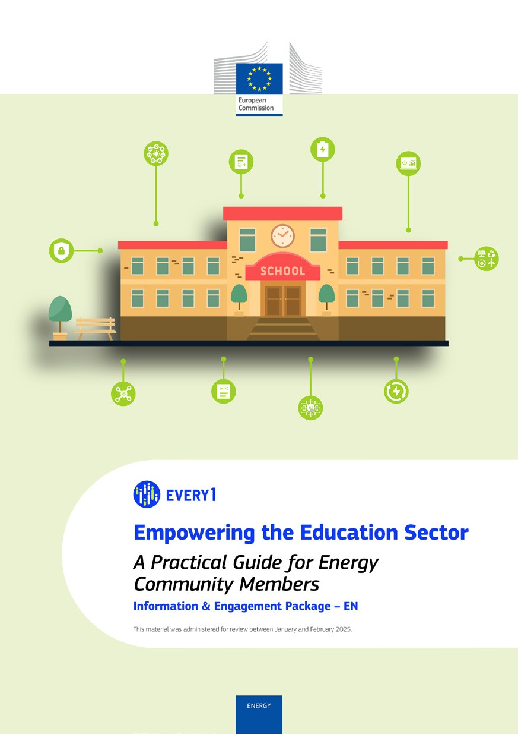
Praktischer Leitfaden

Poster
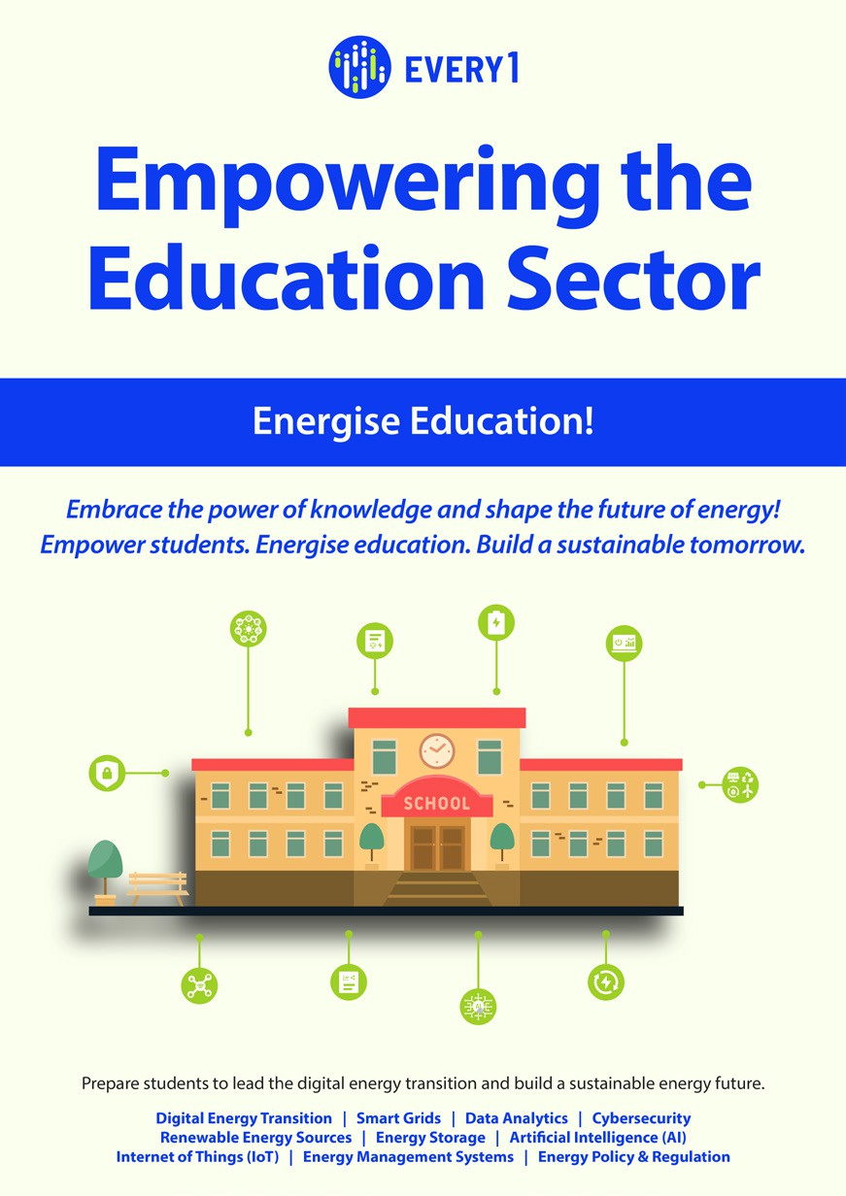

Stärkung des Bildungssektors
Häufig gestellte Fragen
Informations- und Engagementpaket – DE

Dieses Material wurde zwischen Januar und Februar 2025 zur Überprüfung vorgelegt.

Wir würden uns über Ihr Feedback hier freuen.
Ihre Erkenntnisse und Empfehlungen sind für uns bei der Erstellung dieses Lernmaterials sehr wertvoll.


